Orde van dienst

Zondag Trinitatis, 12 juni 2022. Kleur: wit

Vg. ds. W.L. de Koeijer em

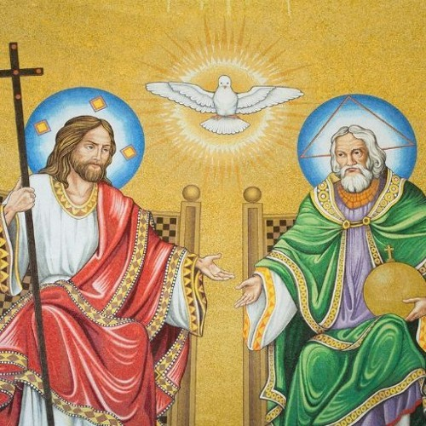

Orgelspel

Welkom door de ouderling van dienst

Intochtslied Lied 8: 1, 2, 4

Stilgebed

Bemoediging: v. Onze hulp is in de Naam van de Heer

Die hemel en aarde gemaakt heeft

v. Die eeuwig trouw is

a. en nooit loslaat wat zijn hand begon

Groet

Drempelgebed/verootmoedigings-

gebed

Regel voor het leven:

Efese 4: 2 t/m 6 uit Beleidsplan

Zingen: LB 305:1, 2, 3

Gebed van de Zondag/gebed bij de opening van het Woord

Schriftlezingen: OT.: Gen. 1: 1 en 2. Zingen: 604: 1 en 3 Jesaja 11: 1 t-m 4

NT. Joh. 14: 6 t-m 14

Zingen: Lied 412: 1, 2 en 3

Verkondiging

Meditatief orgelspel

Zingen LB 705 1 t-m 4

(Kinderen komen terug van de nevendienst)

Dank- en voorbeden – Stilgebed en het OV

Fragment uit de Geloofsbelijdjenis van Athanasius: 6e eeuw
- Al wie behouden wil worden, heeft vóór alles nodig, dat hij het katholieke geloof vasthoudt.
- Wie dit niet volledig en ongeschonden bewaart, zal ongetwijfeld voor eeuwig verloren gaan.
- Het katholieke geloof nu is, dat wij één God in de Drie-eenheid en de Drie-eenheid in de eenheid aanbidden,
- zonder de Personen te vermengen of het Wezen te delen.
- Want de Persoon van de Vader, die van de Zoon en die van de Heilige Geest zijn ieder een andere Persoon.
- Maar één is de Godheid van de Vader en van de Zoon en van de Heilige Geest, gelijk is hun heerlijkheid en gelijk van eeuwigheid hun majesteit.
- Zoals de Vader is, zo is de Zoon, zo is ook de Heilige Geest.
- Ongeschapen is de Vader, ongeschapen de Zoon, ongeschapen de Heilige Geest;
- Onmetelijk is de Vader, onmetelijk de Zoon, onmetelijk de Heilige Geest;
- Eeuwig is de Vader, eeuwig de Zoon, eeuwig de Heilige Geest;
- en toch zijn er niet drie eeuwigen, maar één Eeuwige, enz.
Geloofsbelijdenis: 20e eeuw
Belijden wij ons geloof in God die met mensen steeds opnieuw wil beginnen.
Ik geloof in Hem die wij noemen: Ik zal er zijn voor u.
- Hij is de kern, de Bron van al wat bestaat. Op Hem wil ik mij richten en zijn voorbeeld maken tot de leidraad van mijn leven.

Ik geloof in Jezus.

- In Hem heeft onze God een menselijk gelaat gekregen. In Hem is de belofte van de Vader werkelijkheid geworden. Ik geloof dat Hij niet vergeefs heeft geleefd en niet vergeefs is gestorven, maar dat Hij elke dag opnieuw verrijst in mensen die zijn liefde belichamen

Ik geloof in zijn Geest,
A: die ook vandaag mensen bezielt, die hen aanzet om zijn manier van leven tot de hunne te maken, om de weg te gaan van breken en delen, van goedheid en verbondenheid, van recht en vrede, altijd weer ten bate van iedereen. Amen.

Collecten

Zingen: Lied 704: 1, 2, 3

Heenzending en Zegen

Driemaal gezongen AMEN

